MÉMOIRE DE FORMATION

Marais Anthony

Développement Data



1 Chemin de l'École, 06150 Cannes

Sommaire

**Remerciement** **3**

1. **Introduction 4**
2. **Environnement de Stage 5**

2.1 : Présentation de Adigit **5**

2.2 : Présentation de l’Equipe de Travail **6**

2.3 : Environnement de Travail, outils utilisés **6**

1. **Travail réalisé**

3.0 : Préambule

3.1.1 : Analyse des besoins du client

3.1.2 : Conceptions d’une note de cadrage et cahier des charges

I. PROJET 1 : Projet Phaselec

1.Présentation du projet

1.1. La compréhension du besoin du client et état de l'art

1.2. Le cahier des charges et planifications

1.3. Choix technologique

1.4. Réalisation

1.5. Retour d’expérience sur les outils techniques

1.6. Conclusion

II. PROJET2 : voiture autonome

2. Présentation du projet

2.1. La compréhension du besoin du client et état de l'art

2.2. Le cahier des charges et planifications

2.3. Choix technologique

2.4. Réalisation

2.5. Retour d’expérience sur les outils techniques

2.6 Conclusion

Remerciements

Je tiens à remercier toutes les personnes qui ont contribué au succès de ma formation, qui m’ont accompagné et aidé lors de la rédaction de ce rapport.

Tout d'abord, j'adresse mes remerciements à mes formateur, Mr Lachaal et Mr Friuli qui m'ont beaucoup aidé dans l’accompagnement de mon cursus.

Je remercie également toutes les personnes de l’équipe de Adigit pour leur accueil, leur esprit d'équipe. Patrick Bellanti, pour son accueil, le temps passé ensemble et le partage de son expertise au quotidien. Bruno Colpo, mon second tuteur qui m'a beaucoup aidé à comprendre le sujet. Je le remercie aussi pour m’avoir guidé sur la rédaction les rendus finaux, ainsi que pour son écoute et son soutien lorsque j’avais des questions plus techniques.

Je remercie Laurent Andrieux pour le temps consacrer pour nous accompagné au mieux et l’aide qu’il m’as apporter pour mon insertion professionnel ainsi que la création de réseaux pour mieux s’entourer.

**2. Introduction**

Dans le cadre de ma formation informatique de développeur Data à la fabrique Simplon de Cannes-la-Bocca, j’ai réalisé plusieurs projet qui m’ont amené à acquérir des compétences primordial dans les métiers de la Data.

Tout au long de cette formation j’ai étais confronter a des problématiques où je devais trouver des solutions pour mener a bien ma missions d’accomplir les tâches qui m’étais confié.

Par le biais de la pédagogie active mis en place chez simplon, j’ai pu mettre en application mes compétences acquises lors de ma formation dans différents projet m’on permis de pouvoir les consolider.

J’ai rencontré souvent des cas ou je devais surmonter des problèmes j’ai du me débrouiller par moi même en effectuant des recherches qui mon pousser a développer une vrai appétence dans la résolution de ceci.

Au fur et à mesure des projets je me suis vraiment considérer comme un artisan de la Data avant tout.

**2. Environnement de Formation**



Avant tout, il est important de comprendre dans quelle condition ce projet a pu être mener a bien. En effet, La formation de Simplon a rencontré le chemin de la crise sanitaire, qui à fais que certaine partie des projet on du être fait en télétravail même si nous avons eu des moment de travail en présentiel.

**2.1 Présentation de Simplon (**[**https://simplon.co/**](https://simplon.co/)**)**

Simplon est un réseau de fabriques du numérique qui forme des apprenants depuis 2013.

Les formations proposé par Simplon sont variée et indispensable pour le métier du numérique tel que :

- Le développement WEB,

- Le développement DATA,

- Le développement IA,

**2.2 Présentation de l’Equipe de travail**

L’équipe dans laquelle je travaille est composée de Mathieu Pathey développeur ainsi que Bruno Colpo avec qui j’ai travailler en collaboration, tout au long du développement du projet pour Phaselec.

**2.3 Environnement de Travail, outils utilisés**

➡ L’environnement de travail utilisé est Ubuntu qui est un système d’exloitation GNU/Linux et il est Open source. Ce choix ce fait car Linux est l’OS qui domine sur le cloud et les serveur depuis des années.

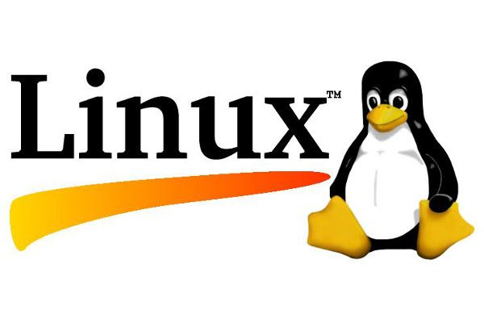

➡ L'application sera conçu en Python qui est un langage de programmation Open source il est l’un des plus utilisé au monde, et sera adapté à toutes les phases du projet. Sur internet il y a beaucoup de documentation



➡ Pour le stockage des données le choix s’est porté vers MySQL car c’est un système de gestion de base de données (SGBD) Open source et c’est l’un des plus utilisés au monde.

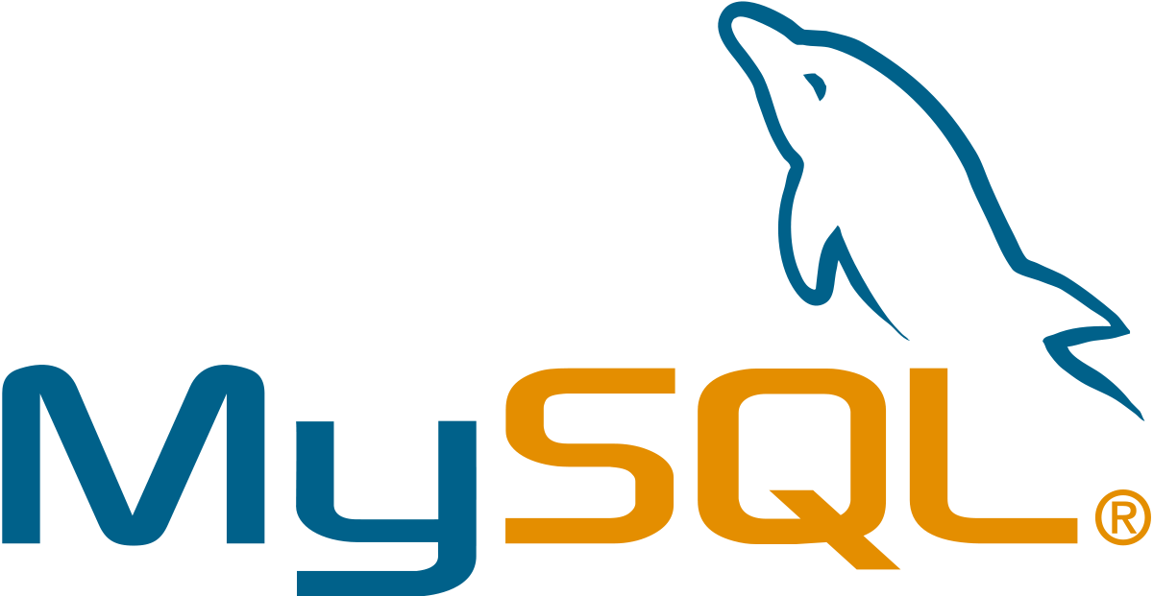

➡

**3. Environnement de Stage**

Pour avoir une idée plus précise de mon travail tout au long du stage, voici un diagramme de Gantt qui récapitule le déroulé des missions qui m’ont été demandées.

Ce diagramme a été mis a jour tout au long du stage afin d’avoir un aperçu du travail réalisé mais aussi pour que je puisse m’organiser pour finir mon stage dans les meilleurs délais.

1. Introduction

Dans le cadre de ma formation informatique de développeur Data à la fabrique Simplon de Cannes-la-Bocca, j’ai souhaité réalisé mon stage dans une entreprise en adéquation avec mon projet professionnel tel que Adgit.

En effet la mission principale de mon stage à été de répondre au besoins d’un client en lui apportant une solution personnalisée d’application métier pour la gestion de ses compte client.

Comme je poursuis ma formation dans le domaine de la Data, ce fut une belle opportunité pour moi de mettre en application mes compétences acquises lors de ma formation et d’avoir une première expériences concrète dans ce domaine.

1. **Environnement de Stage**

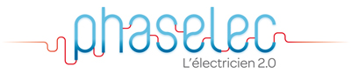

Avant tout, il est important de comprendre quels sont les acteurs de ce projet. En effet, L’entreprise Adigit a répondu à l’appel d’offre de l’entreprise Phaselec pour leur proposé une application métier qui réunirais tout leurs applications métier déjà existante en une seule par le biais de la Power Platform de Microsoft.

**2.1 Présentation de Adigit ( https://adigit.com/ )**

Adigit est une entreprises du numérique Antiboise crée en 2002, elle se veut être l’interlocuteur unique des TPE et PME.

En 18 ans l’entreprise n’a prospéré que par le bouche-à-oreille de ses client satisfaits.

Les services proposé par Adigit sont variée et nécessaire pour les entreprises tel que :

- Les systèmes d’encaissements,

- Services managés,

- Fournisseur d’accès internet et VoIP,

- Application métier et site web,

- Hébergements et infrastructure ainsi

- Outils collaboratif Microsoft car Adigit est Microsoft Partner

**2.2 Présentation de l’Equipe de travail**

L’équipe dans laquelle je travaille est composée de Mathieu Pathey développeur ainsi que Bruno Colpo avec qui j’ai travailler en collaboration, tout au long du développement du projet pour Phaselec.

**2.3 Environnement de Travail, outils utilisés**

➡ L’environnement de travail utilisé est la Power Platfrom de Microsoft

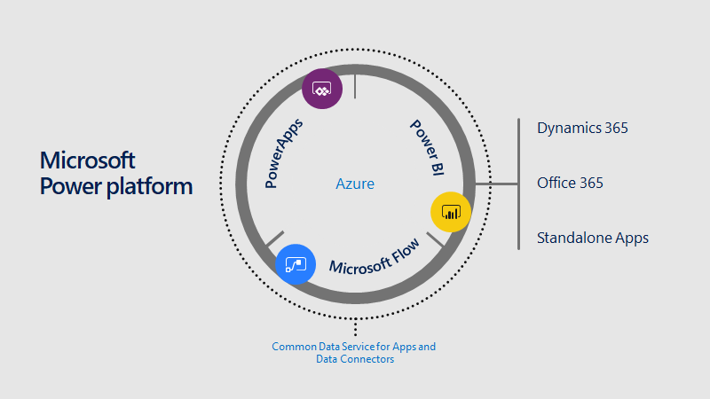

➡ L'application sera conçu à l'aide de Microsoft Power Apps, qui est une suite d’applications, de services, de connecteurs et une plateforme de données qui fournissent un environnement de développement applicatif rapide dans le but de concevoir des applications personnalisées et adaptées aux besoins métier. C’est une solution déjà très bien adopté chez Adigit pour la conceptions d’applications pour leurs clients.

➡ L’import des données se fais a l’aide de connecteur directement vers Microsoft Common Data Service qui permet de stocker et de gérer en toute sécurité les données utilisées par les applications d'entreprise. Les données sont stockée dans le cloud de Microsoft.

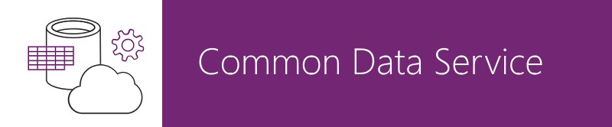

➡

**3. Environnement de Stage**

Pour avoir une idée plus précise de mon travail tout au long du stage, voici un diagramme de Gantt qui récapitule le déroulé des missions qui m’ont été demandées.

Ce diagramme a été mis a jour tout au long du stage afin d’avoir un aperçu du travail réalisé mais aussi pour que je puisse m’organiser pour finir mon stage dans les meilleurs délais.